Accepted:  Agustus 2020 | Revised:  November 2020 | Published:  Desember 2020

Edukasi Haidh Dalam Perspektif Ilmu Agama
dan Medis Remaja Masjid

Muhamad Munif Rohmatulloh dan Mustajib
Institut Agama Islam Faqih Asy’ari (IAIFA) Kediri, Indonesia

Abstrak
The current social environment of society that does not support religious cultivation for adolescents must be made aware and resolved by the community itself. Based on this context, this community education program is implemented and directed to provide religious strengthening for adolescents through education. This community education activity is seen as quite successful in resuscitating the community about the current environmental conditions. In education also emerged good cooperation and communication between researchers and the community and the role of the people of Bangkok Village actively in the successful program. The number of educational participants who participated showed the success of learning in order to strengthen religion for adolescents. The success of this program can also be used as a model of implementing religious reinforcement elsewhere by adjusting the existing context.
Keywords: Youth, Religious Planting, Education

Abstrak
Lingkungan sosial masyarakat saat ini yang tidak mendukung penanaman keagamaan bagi remaja haruslah disadarkan dan diselesaiakan oleh masyarakat sendiri. Berdasarkan konteks tersebut, program edukasi masyarakat ini dilaksanakan dan diarahkan untuk memberikan penguatan keagamaan bagi remaja melalui edukasi. Kegiatan edukasi masyarakat ini dipandang cukup berhasil menyadarkan masyarakat tentang kondisi lingkungan yang ada saat ini. Dalam edukasi juga dimunculkan kerjasama dan komunikasi yang baik antara peneliti dan masyarakat serta adanya peran serta masyarakat Desa Bangkok secara aktif dalam mensukseskan program. Banyaknya peserta edukasi yang berpartisipasi menunjukkan kesuksesan pembelajaran dalam rangka penguatan keagamaan bagi para remaja. Kesuksesan program ini juga dapat dijadikan sebuah model pelaksanaan penguatan keagamaan di tempat lain dengan menyesuaikan konteks yang ada.
Kata Kunci: Remaja, Penanaman Keagamaan, Edukasi

Pendahuluan
Remaja sebagai generasi penerus budaya, agama dan bangsa merupakan bagian tak terpisahkan dari masyarakat saat ini. Dikatakan sebahgai penerus budaya karena nantinya diharapkan para remaja akan mampu meneruskan tradisi baik yang ada saat ini dan lebih jauh lagi memperbaiki tradisi yang cenderung bernilai negatif yang ada sekarang. Para remaja juga diharapkan mampu menjaga nilai-nilai agama beserta pelaksanaan praktik-praktiknya dengan tetap memegang teguh prinsip-prinsip beragama yang benar.
Namun demikian, kondisi sosial masyarakat yang ada saat ini bisa dikatakan sangat tidak mendukung harapan-harapan yang telah disematkan tersebut. Pengalaman yang di dapat remaja saat ini malah bisa dikatakan justru membuat anak semakin jauh dari menjaga tradisi yang baik di masyarakat, memperbaiki kondisi masyarakat dan juga jauh pengamalan keagamaan mendasar dan prinsipil dalam kehidupan. Asimov menyebutkan bahwa hal yang miris saat mengetahui bahwa perkembangan pengetahuan yang didapat masyarakat tidak seimbang dengan kebijaksanaan yang timbul dari diri masyarakat.
Jika dikhususkan pada bidang keagamaan maka dapat diketahui bersama bahwa masjid-masjid sedah enggan dikunjungi remaja setiap harinya. Kegiatan mengaji al Qur’an dengan baik dan benar digantikan oleh les mata pelajaran sekolah. Kumandang adzan lebih banyak dilantunkan oleh orang-orang tua. Belum lagi gempuran media sosial dan game online yang hampir setiap saat diakses oleh anak. Permasalahan tersebut sangat masif dan merata terjadi hampir di setiap lingkungan mulai dari pedesaan apalagi perkotaan.
Berangkat dari hal itu, pertama-tama diperlukan sebuah penyadaran bagi masyarakat bahwa kondisi saat ini mengarah pada hal yang jauh dari harapan masyarakat. Masyarakat harus disadarkan bahwa penanaman keagamaan mulai banyak terbatasi dan lemah. Tradisi-tradisi baik yang ada mulai luntur dan ditinggalkan.
Upaya penyadaran tersebut bisa dilakukan dengan banyak cara yang salah satunya yaitu dengan edukasi masyarakat sebagai wujud pelaksanaan pengabdian dan kepedulian kepada masyarakat. Berangkat dari latar belakang tersebut diadakanlah program Edukasi Haidh Dalam Perspektif Ilmu Agama Dan Medis Remaja Masjid Desa Bangkok. Desa yang terleta di kabupaten Kediri ini dijadikan objek penelitian tindakan karena dari pengamatan awal dipandang memenuhi unsur permasalahan yang bersesuaian dengan latar belakang yang telah disampaian sebelumnya. Selain itu, potensi yang ada, baik human and natural resources, dilihat mampu menunjang kesuksesan pencapaian tujuan utama pelaksanaan program pendampingan, yaitu upaya penyadaran bagi masyarakat serta pengutan keagamaan bagi anak. Dalam perspektif lain program ini juga dilaksakan sebagai bentuk model pendampingan yang bisa dilaksanakan di berbagai tempat yang memiliki kondisi yang banyak memiliki kesamaan unsur dengan objek penelitian.
Edukasi tentang haidh yang dimaksud adalah memberikan pengetahuan mengenai haidh yang kemungkinan besar para remaja kurang begitu memahaminya. Sehingga para remaja sadar akan begitu pentingnya ilmu agama, terutama dalam hal ibadah.
Tujuan umum dari pelaksanaan edukasi haidh ini adalah berupaya memberikan penyadaran bagi masyarakat tentang kondisi lingkungan yang tidak mendukung penanaman keagamaan yang baik, pelibatan masyarakat dalam menyelesaikan permasalahan yang dihadapinya sendiri, serta penguatan keagamaan bagi remaja itu sendiri. Secara khusus tujuan dari program ini adalah: adalah (1) memberikan pembelajaran haidh yang terfokus pada permasalahan – permasalahan yang biasa terjadi pada remaja perempuan pada khususnya dalam masalah haidh, karena saat ini masih banyak yang belum mengerti (1) memberikan wadah pendidikan, maksudnya adalah perempuan itu harus mengerti masalah haidh tersebut, jika belum mengerti maka wajib belajar kepada guru.

Pembahasan
Lokasi dan Waktu Penelitian
Adapun lokasi penelitian yang peneliti pilih adalah terletak di Desa Bangkok Kecamatan Gurah Kabupaten Kediri. Tepatnya di Masjid Al Huda RT 004/RW 003. Dengan Kabupaten Kediri berjarak kurang lebih 10 kilometer.
Waktu pelaksanaan program muali dari perencanaan sampai pelaksanaan dan evaluasi yaitu selama 27 hari, yaitu mulai tanggal 1 Agustus 2020 sampai tanggal 27 Agustus 2020.

Implementasi Kegiatan
Sebagai salah satu tugas tri dharma perguruan tinggi yaitu pengabdian kepada masyarakat, tentunya harus diupayakan untuk menjadi prioritaskegiatan. Hal itu dapat diketahui dari implementasi kegiatan berupa edukasi kepada masyarakat Desa Bangkok Kecamatan Gurah Kabupaten Kediri berupa “Edukasi Haidh Dalam Perspektif Ilmu Agama Dan Medis Remaja Masjid Desa Bangkok Tahun 2020”. Edukasi ini berupa kegiatan seminar bagi remaja Masjid Al Huda Bangkok berisi pemberian edukasi tentang haidh dalam perspektif medis dan ilmu agama. Munculnya lomba ini atas inisiatif peneliti yang merasa sangat dibutuhkan edukasi tentang haidh untuk remaja. Setelah melakukan diskusi dengan ta’mir masjid Al Huda yaitu bapak Nur Cholis beberapa kali untuk mewujudkan tujuan tersebut, akhirnya disepakati diadakan Edukasi Haidh remaja yang berupa seminar. Hal tersebut dimaksudkan untuk memecahkan masalah yang kelihatannya sederhana namun sangat penting untuk diselesaika. Dan kebanyakan para remaja malu – malu untuk bertanya mengenai masalah yang dialaminya ketika haidh, terutama yang berhubungan dengan ibadah, karena memang haidh itu secara tidak langsung sangat berkaitan dengan hal ibadah. Benar saja, ada ibadah – ibadah yang tidak dibolehkan ketika seorang perempuan sedang haidh.
Perencanaan seminar dilaksanakan pada bulan Agustus 2020 dengan mendiskusikan rencana tersebut kepada takmir Masjid Al Huda. Diskusi dihadiri oleh bapak Nur Cholis dan Ibu Nanik. Dalam pembahasan awal tersebut semua menyetujui acara seminar tersebut dan mengagendakan pelaksanaan seminar yang diagendakan pada tanggal 22 Agustus 2020. Selain waktu pelaksanaan, juga dibahas estimasi biaya yang dibutuhkan serta sumber daya manusia pelaksana dalam festival tersebut. Kemudian Dibentuk susunan kepanitiaan yang menunjuk peneliti sebagai ketua panitianya. Karena proses musyawarah berlangsung demokratis dan disetujui semua anggota peneliti menerima keputusan penunjukan sebagai ketua tersebut.
Agenda Kegiatan Edukasi Haidh
Kegiatan | Waktu
Penentuan waktu dan teknis seminar | 10 Agustus 2020
Pengumuman seminar dan pembukaan pendaftaran | 15 Agustus 2020
Pelaksanaan seminar | 25 Agustus 2020
Evaluasi seminar | 26 Agustus 2020

Pada saat pelaksanaan seminar berlangsung sangat meriah. Acara diikuti oleh 34 remaja yang mengikuti seminar. Acara teraebut bertempat di MADIN Miftahul Athfal yang bertempat di barat Masjid Al Huda. Nara sumber dalam seminar tersebut adalah saya sendiri, sedangkan pesertanya bervariasi ada yang masih duduk di bangku SMP/sederajat dan ada yang SMA/sederajat ataupun sudah lulus SMA/sederajat, dan ada pula yang dari luar desa Bangkok. Seminar berlangsung mulai pukul 16:00 sore sampai pukul 17:30. Panitia memilih tempat seminar di lokal MADIN karena memang lebih efisien.. Peserta yang ikut seminar diberikan materi di lembaran yang sudah disiapkan oleh panitia, sehingga mempermudah peserta untuk menerima materi dari narasumber. Panitia mempersiapkan pelaksanaan acara mulai dari membersihkan kelas, menyiapkan tempat duduk, dan menyiapkan materi seminar. Kemudian peneliti memantau dan mendokumentasikan berlangsungnya seminar.
Setelah acara selesai peneliti mengumpulkan panitia untuk melaksanakan evaluasi pelaksanaan acara.

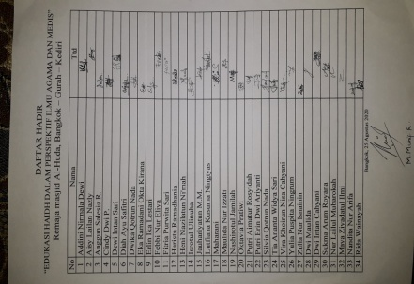
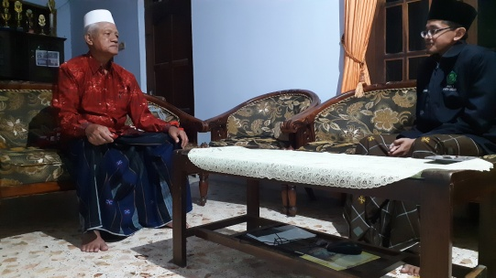
Gambar daftar hadir seminar
Gambar diskusi dengan ta’mir masjid Al Huda

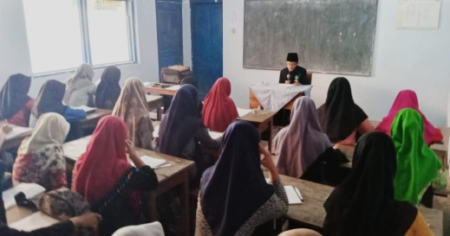
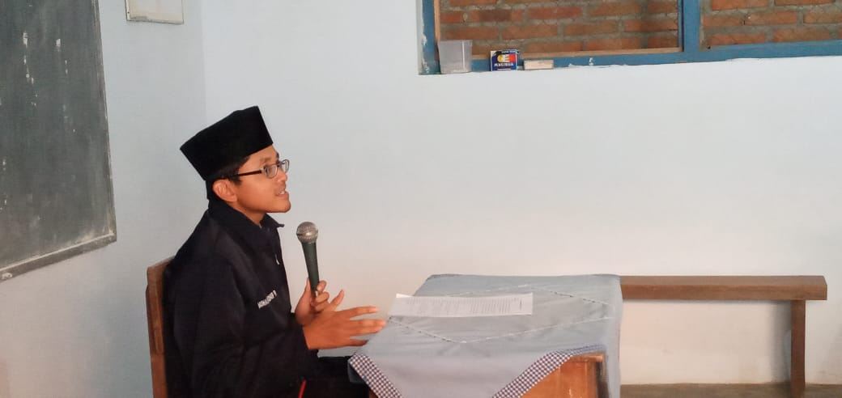
Gambar suasana berlangsungnya edukasi

Gambar suasana berlangsungnya edukasi

Dampak Perubahan
Dampak perubahan atas adanya kegiatan Pengabdian kepada Masyarakat “Program Edukasi Haidh Dalam Perspektif Ilmu Agama Dan Medis Remaja Masjid” yang dilaksanakan pada tanggal 25 Agustus 2020 sangat terasa di lingkungan Desa Bangkok di Masjid Al Huda, Madrasah Diniyah Miftahul Athfal yang ada di Dusun Bangkok Timur Desa Bangkok Kecamatan Gurah Kabupaten Kediri. Dampak perubahan dapat dilihat sebegai berikut: Pertama, Sebelum adanya seminar, kegiatan di Masjid dan Madin adalah mengkaji ilmu agama setelah diadakannya seminar, para remaja bisa mengerti mengenai masalah haidh baik dalam perspektif ilmu agama maupun medis. Hal itu tampak misalnya pada saudari Vira Khoirun Nisa dan Aisy lailan Nazli yang keduanya sebelumnya belum mengerti mengenai masalah haidh, dan setelah mereka mengikuti seminar banyak ilmu yang didapatkan. Kedua, Para remaja yang sebelumnya jarang ke Masjid ataupun kegiatannya selama masa pandemi ini kurang mengarah pada kegiatan keagamaan, dengan adanya seminar mereka mau untuk ke Masjid dan mengikuti kegiatan seminar dengan senang hati dan diharapkan untuk kedepannya mereka mau di ajak untuk mengikuti kegiatan – kegiatan positif lainnya Ketiga, kegiatan seminar tersebut bisa memberikan pancingan kepada Masjid – Masjid lain untuk membuat kegiatan semacam ini untuk menarik para remajanya, seperti yang dialami saudari Harista Ramadhania dan Addini Nirmala Dewi yang keduanya adalah kakak beradik yang berasal dari desa sebelah yang juga mengikuti seminar. Keempat, pada dasarnya belajar ilmu tentang haidh itu wajib bagi perempuan, hal ini karena haidh itu sangat berhubungan dengan ibadah seperti sholat dan puasa. Bagi perempuan yang sudah menikah jika belum memahami ilmu tentang haidh maka suaminya wajib mendidiknya, tapi jika suaminya juga belum mengerti maka haram hukumnya bagi suami mencegah istrinya belajar ilmu tentang haidh di luar.

Dukungan Masyarakat
Dukungan masyarakat atas adanya kegiatan Pengabdian kepada Masyarakat “Edukasi Haidh Dalam Perspektif Ilmu Agama Dan Medis Remaja Masjid di Desa Bangkok, Kec. Gurah, Kab. Kediri” yang dilaksanakan pada tanggal 25 Agustus 2020 sangat terasa di lingkungan Dusun Bangkok Timur, khususnya di Masjid Al Huda, Madrasah Diniyah Miftakhul Athfal yang ada di Dusun Bangkok Timur Desa Bangkok Kecamatan Gurah Kabupaten Kediri. Dukungan Masyarakat sangat terasa terutama dengan banyaknya peserta yang tentunya tidak luput dari dorongan dan dukungan orang tua untuk mengikuti seminar ini. Dan Masyarakat yang memandang positif kegiatan seminar ini, terbukti mereka merasa senang dengan diadakannya acara seminar ini

Komunikasi dengan Masyarakat
Untuk pelaksanaan pengabdian kepada Masyarakat saya menjaga komunikasi yang baik dengan masyarakat. Contoh nyata adalah saat pelaksanaan “Edukasi Haidh Dalam Perspektif Ilmu Agama Dan Medis Remaja Masjid” yang dilaksanakan pada tanggal 25 Agustus 2020 di lingkungan Dusun Bangkok Timur, Desa Bangkok Kecamatan Gurah Kabupaten Kediri sebagai berikut: Pertama, Komunikasi dengan takmir Masjid Al Huda dan panitia seminar, Peneliti telah berhasil mengkomunikasikan perencanaan dan pelaksanaan Program Edukasi melalui Edukasi Haidh Dalam Perspektif Ilmu Agama Dan Medis Remaja Masjid dengan Takmir Masjid Al Huda sehingga acara berlangsung dengan baik dan sukses. Misalnya saat terjadi pembahasan mengenai tema yang akan di sampaikan, hari pelaksanaan ataupun teknis pelaksanaan, serta tempat pelaksanaan. Banyak usulan yang saya terima dari takmir misalnya untuk tempat ada dua alternative yaitu di masjid dan di local Madin Miftahul Athfal. kemudian peneliti membuat keputusan yang diterima oleh takmir Masjid Al Huda. Hal itu dikarenakan peneliti berusaha mengkomunikasikan usulan dengan sopan santun serta sesuai dengan kebutuhan program. Kedua, Komunikasi dengan para remaja. Untuk mendukung kesuksesan Program “Edukasi Haidh Dalam Perspektif Ilmu Agama Dan Medis Remaja Masjid” diperlukan juga peserta untuk membuat acara lebih meriah. Ketiga, Komunikasi kepada guru ngaji dan kepala Madrasah Diniyah Miftahul Athfal, Agar mempunyai dukungan yang kuat untuk terselenggaranya acara edukasi tersebut.

Kerjasama dengan Masyarakat
Untuk pelaksanaan pengabdian kepada Masyarakat saya menjalin kerja sama yang baik dengan masyarakat. Contoh nyata adalah saat pelaksanaan Program “Edukasi Haidh Dalam Perspektif Ilmu Agama Dan Medis Remaja Masjid” yang dilaksanakan pada tanggal 25 Agustus 2020 di lingkungan Dusun Bangkok Timur, Desa Bangkok Kecamatan Gurah Kabupaten Kediri sebagai berikut: Pertama, kerja sama dengan takmir Masjid Al Huda dan panitia seminar, peneliti telah bekerja sama untuk mensukseskan pelaksanaan Program Edukasi Haidh Dalam Perspektif Ilmu Agama Dan Medis Remaja Masjid dengan Takmir Masjid Al Huda sehingga acara berlangsung dengan baik. Misalnya dalam persiapan tanggal 25 Agustus 2020 siang hari sebelum acara seminsr dengan bekerja sama membersihkan tempat dengan saudara Zordan Nuryadin. Selain itu juga bekerja sama menata tempat duduk dan sound sistem persiapan acara. Kedua, Kerja sama dengan Guru Madin. Untuk mendukung kesuksesan Program Edukasi Haidh” telah dilakukan kerja sama dengan Kepala Madin dan Guru Madin. Dalam hal ini Kepala dan Guru Madin sangat berperan untuk mensosialisasikan kepada siswa dan siswi Madin untuk mengikuti acara edukasi haidh tersebut. Ketiga, Kerja sama yang dilakukan dengan perangkat desa. Para perangkat desa mendukung kegiatan festival dengan ikut mensosialisasikannya pada anak-anak yang belum bersekolah di Madin untuk tetap ikut sebagai peserta dalam edukasi.
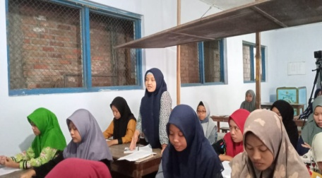
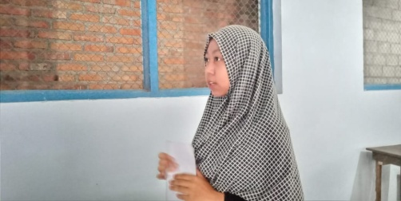

Gambar peserta yang bertanya
Gambar peserta yang bertanya

Penutup
Kegiatan edukasi masyarakat ini dipandang cukup berhasil menyadarkan masyarakat tentang kondisi lingkungan yang ada saat ini. Dalam edukasi juga dimunculkan kerjasama dan komunikasi yang baik antara peneliti dan masyarakat serta adanya peran serta masyarakat Desa Bangkok secara aktif dalam mensukseskan program. Banyaknya peserta edukasi yang berpartisipasi serta pertanyaan – pertanyaan peserta pada saat edukasi berlangsung juga menunjukkan kesuksesan pembelajaran dalam rangka edukasi keagamaan bagi remaja. Para peserta merasa senang karena mendapatkan pengetahuan baru sehingga menjadikan motivasi bagi remaja untuk terus melaksanakan kegiatan-kegiatan keagamaan yang mendapat dukungan penuh dari keluarga dan masayarakat. Kesuksesan program ini juga dapat dijadikan sebuah model pelaksanaan edukasi keagamaan di tempat lain dengan menyesuaikan konteks yang ada.

Daftar Pustaka

Afandi,Agus dkk. Modul Participatory Action Reseacrh (PAR). IAIN Sunan Ampel Surabaya: Lembaga Pengabdian Masyarakat LPM. 2013).
Arifin,Imron. Penelitian Kualitatif dalam Ilmu-ilmu Sosial dan Keagamaan,. Malang: Kalimashada, 1996
Arikunto, Prosedur PenelitianKualitatif. Bandung: Alfa Beta. 2009.
Bungin, Burhan. Penelitian Kualitatif: Komunikasi, Ekonomi, Kebijakan Publikdan Ilmu Sosial Lainnya. Jakarta: Kencana Prenada Media Grup. 2007.
Fakih, Mansour.Menggeser Konsepsi Gender Dan Transformasi Sosial.Yogyakarta: Pustaka Pelajar. 2000.
Moleong,Lexy J. Metodologi Penelitian Kualitatif .Bandung: Remaja Rosdakarya. 2000.
Moleong,Lexy. J. Metode Penelitian Kualitatif. Bandung: Remaja Rosdakarya. 2008.
NeongMuhadjir.Metodologi Penelitian Kualitatif. Yogyakarta: Rake Sarasin. 2000.
Nurkancana, Wayan dan Sunarta. Evaluasi Pendidikan. Surabaya: Usaha Nasional. 1986.
Reason, P.,.andBradbury, H. The Sage Handbook of Action Research: Participative Inquiry and Practice. California: Sage. 2008.
Sugiyono. Metode Penelitian Kuantitatif, Kualitatif dan R&D.Bandung: Alfabeta. 2007.

Copyright © 2021 JPMD: Jurnal Pengabdian kepada Masyarakat Desa: Vol. 1, No.3, Desember 2020, , e-ISSN; 2745-5947
Copyright rests with the authors
Copyright of JPMD: Jurnal Pengabdian kepada Masyarakat Desa is the property of JPMD: Jurnal Pengabdian kepada Masyarakat Desa and its content may not be copied or emailed to multiple sites or posted to a listserv without the copyright holder's express written permission. However, users may print, download, or email articles for individual use.
https://ejournal.iaifa.ac.id/index.php/jpmd

